„Mokymo centro darbuotojų profesinis tobulėjimas” Nr.2020-1-LT01-KA102-077729.
2021-09-26/2021-10-03 įvyko vizitas į Prancūziją, Paryžių, kur 4 mokymo centro dalyviai aplankė profesinio rengimo centrus bei profesinius licėjus, dalyvavo seminare „Prancūzijos švietimo sistema ir Prancūzijos geroji ugdymo karjerai patirtis“, kur buvo aptarta bendrojo ugdymo programos, pameistrystė, pameistrystės ir profesinio mokymo licėjų skirtumai. Susitiko su Savanturiers mokytojų asociacija, kurie taiko novatoriškus mokymo metodu. Apsilankė Compagnons de devoir organizacijoje, turinčią virš 5 000 pameistrių visoje Prancūzijoje, tai beveik šimtmetį gyvuojanti organizacija, kurioje galima ne tik įgyti vidurinį išsilavinimą, bet ir profesiją, taip pat ten yra galimybė "pasimatuoti" keletą profesijų. Lankėsi Chambre des metiers, amatų rūmuose, Campus des metiers jungiančiame net 93 profesinio mokymo centrus ir pameistrystės centre Lycee Belliard bei profesiniame licėjuje, kuriame stebėjo darbo procesą. Darbo procesą stebėjo ir autistų profesinio mokymo organizacijoje „Turbulences“. Prancūzijos profesiniai licėjai pasidalino bendradarbiavimo su socialiniais partneriais patirtimi pasitelkiant internetinius šaltinius, socialinius tinklus skatinti šį bendradarbiavimą. Projekto dalyviai turėjo galimybę susipažinti su licėjų pasiekimais motyvacijos skatinimo, iškritimo iš mokyklos srityje.
Akimirkos iš vizito.
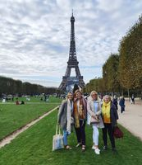

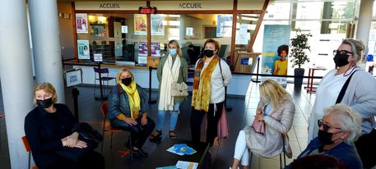

Projektas finansuojamas gavus „Erasmus+“ programos paramą.

